**PORTE DOCUMENTS VEHICULE – Réf. :00PDVA5**

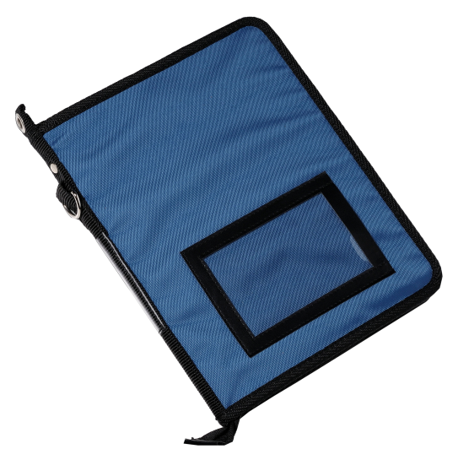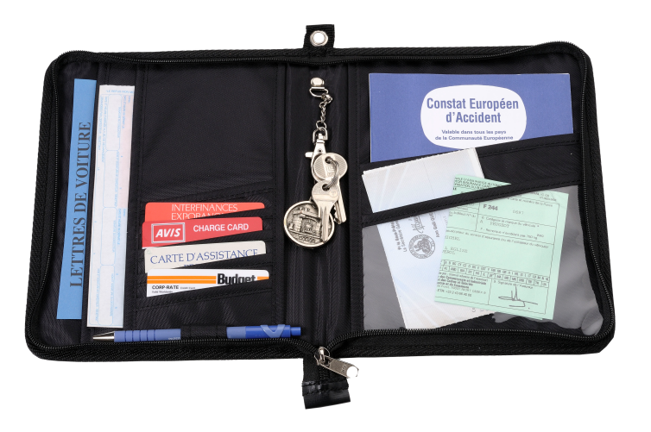

Conçu pour toutes les flottes de véhicules, cet organiseur rassemble et sécurise tous les documents (carte-grise, assurance, cartes magnétiques, constat européen, carnet de bord, carnet d’entretien, clés…) en toute simplicité.

Il permet une gestion efficace de votre flotte de véhicules.

***CARACTÉRISTIQUES TECHNIQUE***

Classement interne complet de tous les papiers, en conservant un encombrement réduit au format A5. Emplacements cartes magnétiques. Cartes carburants. Cartes pass , carnets de bord , constat ….

*INTEREUR*

* A gauche ,5 porte-cartes, pochettes documents, porte stylo
* A droite, 2 pochettes documents dont une transparente, 1 pochette GSM ,1pochette carnet de bord
* Au centre 1 mousqueton porte-clés, 1 porte carte grise

*EXTERIEUR*

* Couverture face 1 fenêtre d’identification
* Couverture dos 1 pochette (GPS, GSM, CARTES …)
* Tranche dos fenêtre d’identification facilitant le rangement bibliothèque
* Œillet de sécurisation.
* Anneau de support
* Fabrication en polyamide (nylon) enduit PVC ultra résistant, imperméable, lavable
* Dimensions : l200 x L250 x ep30 mm

***Dimensions spécifiques nous consulter***

* Coloris 🡺  **BLEU OU NOIR**